Тестовое задание про классы эквивалентности

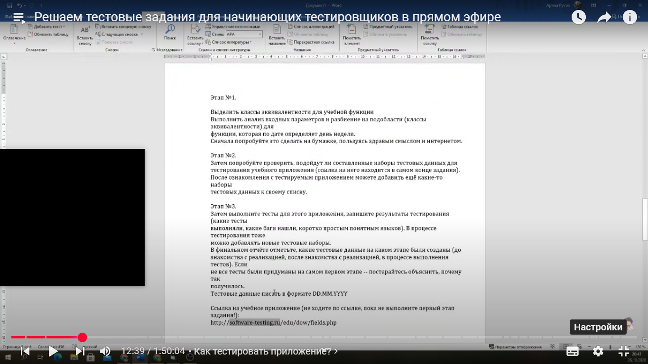

**Этап 1** До знакомства с реализацией, исходя из требований к тестовым данным (Этап 3) были выделены следующие классы эквивалентности и по граничным значениям:

|  |  |  |  |
| --- | --- | --- | --- |
| Классы эквивалентности | | | |
|  | Дата | Месяц | Год |
| Допустимые значения | 01-31 | 01-12 | 0001-9999 |
| Данные для теста | 00,  01,  02,  15,  30,  31,  32 | 00,  01,  02,  06,  11,  12,  13 | 0000,  0001,  0002,  5000,  9998,  9999 |
| Недопустимые значения | 00, 32-99 | 00, 13-99 | 0000 |

Следовательно, тестовые данные для позитивных тестов могут быть следующие: 01.01.0001, 02.02.0002, 15.06.5000, 30.11.9998, 31.12.9999  
  
Тестовые данные для негативных тестов (как минимум):  
  
00.00.0000, 00.01.2025, 01.00.2025, 01.01.0000  
  
99.99.9999, 99.01.2025, 01.99.2025. 01.01.9999  
  
31.02.2025 - в феврале 28-29 дней 01.01.1900-магическое число  
  
**Этап 2** После знакомства с реализацией я внесла следующую корректировку в таблицу:

|  |  |  |  |
| --- | --- | --- | --- |
| Классы эквивалентности | | | |
|  | Дата | Месяц | Год |
| Допустимые значения | 01-31 | 01-12 | 2000-2100 |
| Данные для теста | 00,  01,  02,  15,  30,  31,  32 | 00,  01,  02,  06,  11,  12,  13 | 1999,  2000,  2001,  2050,  2099,  2100,  2101 |
| Недопустимые значения | 00, 32-99 | 00, 13-99 | 0000-1999 2101-9999 |

Следовательно, тестовые данные для позитивных тестов могут быть следующие: 01.01.2000, 02.02.2001, 15.06.2050, 30.11.2099, 31.12.2100  
  
Тестовые данные для негативных тестов (как минимум):  
  
00.00.0000, 00.01.2025, 01.00.2025, 01.01.0000  
  
99.99.9999, 99.01.2025, 01.99.2025. 01.01.9999, 50.50.5000  
  
31.02.2025 - в феврале 28-29 дней 01.01.1900-магическое число

Для негативного тестирования можно и нужно добавить следущие данные:

Спец символы, а именно .:№»!%:?*()_+/

Пробелы в каждое поле

Этап 3

|  |  |
| --- | --- |
| проверка | Результат |
| Smoke: При вставке валидных данных в поля определяется верный день недели | Пройдена |
| После ввода данных 01.01.2000 и нажатия кнопки «Узнать» появляется день недели | Пройдена |
| После ввода данных 02.02.2001 и нажатия кнопки «Узнать» появляется день недели | Пройдена |
| После ввода данных 15.06.2050 и нажатия кнопки «Узнать» появляется день недели | Пройдена |
| После ввода данных 30.11.2099 и нажатия кнопки «Узнать» появляется день недели | Пройдена |
| После ввода данных 31.12.2100 и нажатия кнопки «Узнать» появляется день недели | Пройдена |
| После ввода данных 00.00.0000 и нажатия кнопки «Узнать» появляется валидное сообщение о некорректном вводе данных | Баг (появляется информация о дне недели) |
| После ввода данных 00.01.2025 и нажатия кнопки «Узнать» появляется валидное сообщение о некорректном вводе данных | Баг (появляется информация о дне недели) |
| После ввода данных 01.00.2025 и нажатия кнопки «Узнать» появляется валидное сообщение о некорректном вводе данных | Баг (появляется информация о дне недели) |
| После ввода данных 01.01.0000 и нажатия кнопки «Узнать» появляется валидное сообщение о некорректном вводе данных | Баг (появляется информация о дне недели) |
| После ввода данных 99.99.9999 и нажатия кнопки «Узнать» появляется валидное сообщение о некорректном вводе данных | Баг (появляется информация о дне недели) |
| После ввода данных 99.01.2025 и нажатия кнопки «Узнать» появляется валидное сообщение о некорректном вводе данных | Баг (появляется информация о дне недели) |
| После ввода данных 01.99.2025 и нажатия кнопки «Узнать» появляется валидное сообщение о некорректном вводе данных | Баг (появляется информация о дне недели) |
| После ввода данных 01.01.9999 и нажатия кнопки «Узнать» появляется валидное сообщение о некорректном вводе данных | Баг (появляется информация о дне недели) |
| После ввода данных 50.50.5000 и нажатия кнопки «Узнать» появляется валидное сообщение о некорректном вводе данных | Баг (появляется информация о дне недели) |
| После ввода данных 13.02.2025 и нажатия кнопки «Узнать» появляется валидное сообщение о некорректном вводе данных | Баг (появляется информация о дне недели) |